## 1、条件语句

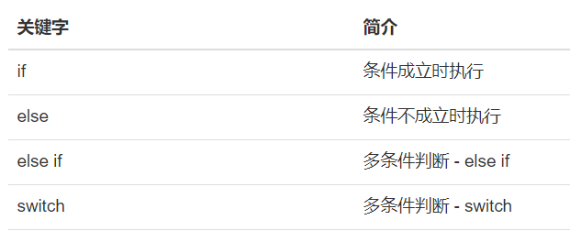

1. 条件成立时执行

if条件一定是一个Boolean类型的值，当为true时，执行对应的语句.

<script>

var age = 15;

if(age < 18) {

document.write("如果年纪小于18，就看卡通");

}

</script>

1. 条件不成立时执行

else表示当条件不成立时执行的代码.

<script>

var age = 22;

if(age < 18) {

document.write("如果年纪小于18，就看卡通");

}else{

document.write("否则就看，你懂的");

}

</script>

1. 多条件判断-else if

elseif用于多条件判断。

在本例中：小于18是一个条件，19-21是一个条件，大于21是一个条件。

<script>

var age = 20;

if(age < 18) {

document.write("小于18就看卡通");

} else if(age < 22) {

document.write("大于等于18，并且小于22，就看你懂的");

} else {

document.write("大于等于22就看新闻联播");

}

</script>

1. 多条件判断-switch

switch语句与else if一样，也是进行多条件判断的。需要注意的是，每个判断结束，都要加上break;

<script>

var day = new Date().getDay(); //通过日期对象获取数字形式的星期几

var today;

switch(day) {

case 0:

today = "星期天";

break;

case 1:

today = "星期一";

break;

case 2:

today = "星期二";

break;

case 3:

today = "星期三";

break;

case 4:

today = "星期四";

break;

case 5:

today = "星期五";

break;

case 6:

today = "星期六";

break;

}

document.write("今天是 ： " + today);

</script>

使用else if实现多条件判断-switch中相同的效果。

<script>

var day = new Date().getDay();

var today;

if(day == 0) {

today = "星期天";

} else if(day == 1) {

today = "星期一";

} else if(day == 2) {

today = "星期二";

} else if(day == 3) {

today = "星期三";

} else if(day == 4) {

today = "星期四";

} else if(day == 5) {

today = "星期五";

} else {

today = "星期六";

}

document.write("今天是：" + today);

</script>

## 2、循环语句

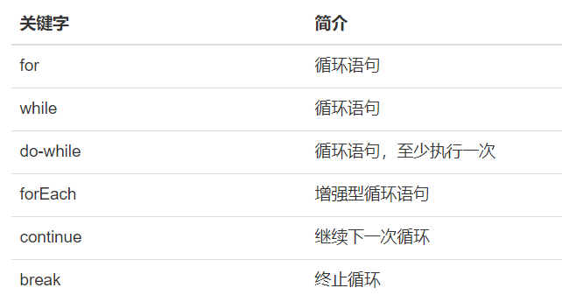

1. 循环语句

使用for打印0-4

<script>

function p(s) {

document.write(s);

document.write("<br>");

}

for(var i = 0; i < 5; i++) {

p(i);

}

</script>

1. 循环语句

while就是另一种形式的for，使用while打印0-4。

<script>

function p(s) {

document.write(s);

document.write("<br />");

}

var i = 0;

while(i < 5) {

p(i);

i++;

}

</script>

1. 循环语句，至少执行一次

其实do-while与while的区别在于，至少会执行一次。

使用do-while打印0-4。

注意：进行循环的时候，一定要设置好自增和结束条件，否则会导致无限循环，浏览器直接挂掉。

<script>

function p(s) {

document.write(s);

document.write("<br />");

}

var i = 0;

do {

p(i);

i++;

} while (i < 5);

</script>

1. 增强型循环语句

forEach是增强的for循环，主要用于遍历数组。

1. 继续下一次循环

continue 表示放弃本次循环，进行下一次循环。

使用for循环打印0到4，如果发现是3，就放弃本次循环，并且进入下一次循环。

<script>

function p(s) {

document.write(s);

document.write("<br />");

}

for(i = 0; i < 5; i++) {

if(i == 3) {

continue;

}

p(i);

}

</script>

1. 终止循环

break表示终止循环，循环体结束。

使用for循环打印0到4，如果发现是3，就终止循环，循环体结束

<script>

function p(s) {

document.write(s);

document.write("<br />");

}

for(i = 0; i < 5; i++) {

if(i == 3) {

break;

}

p(i);

}

</script>